Приложение № 2
к распоряжению Администрации
Хасынского муниципального округа Магаданской области
от ______________ № _____

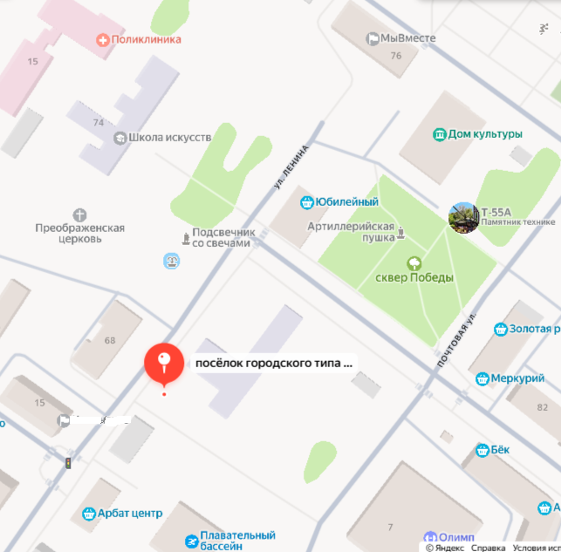
Схема п. Палатка

________________

